Администрация Ермаковского района

ПРЕСС-РЕЛИЗ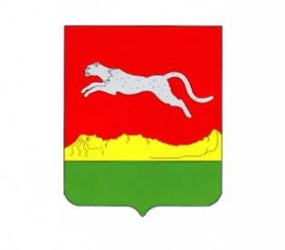

Капитальный ремонт многоквартирных домов в Ермаковском районе в 2020 году
В 2020 году в Ермаковском районе запланирован капитальный ремонт инженерных сетей холодного водоснабжения и теплоснабжения в пяти многоквартирных домах.
Выполнение работ по капитальному ремонту в двух многоквартирных домах перенесенных с 2019 года, находящихся по адресам: с. Ермаковское, ул. Карла Маркса, д. 33 и с. Ермаковское, ул. Курнатовского, д. 42, согласно решению собственников жилых помещений, было перенесено на 2020 год. В многоквартирном доме по адресу: с. Ермаковское, ул. Карла Маркса, д. 33 работы по капитальному ремонту начались уже 20 мая 2020 года.
Также, согласно краткосрочного плана капитального ремонта, в Ермаковском районе в 2020 году будет проведен капитальный ремонт инженерных сетей холодного водоснабжения и теплоснабжения по следующим адресам:
1. с.Ермаковское, ул. 60 лет ВЛКСМ, д. № 2 «А»;
2. с.Ермаковское ул.Карла Маркса, д. № 35;
3. с.Ермаковское, ул.Карла Маркса, д. № 37.

